1.发票的红冲
“红冲”顾名思义是指将原来错误的凭证冲红，也就是说为了将原错误的凭证冲掉先用红字做一张和蓝字相同的红字凭证，而后在做一张正确的凭证。
“蓝字”是指原始发票。原始发票也被称作“蓝票”。
2.发票红冲的常见情形
下列图片中的三种情况是常见的发票红冲情形：

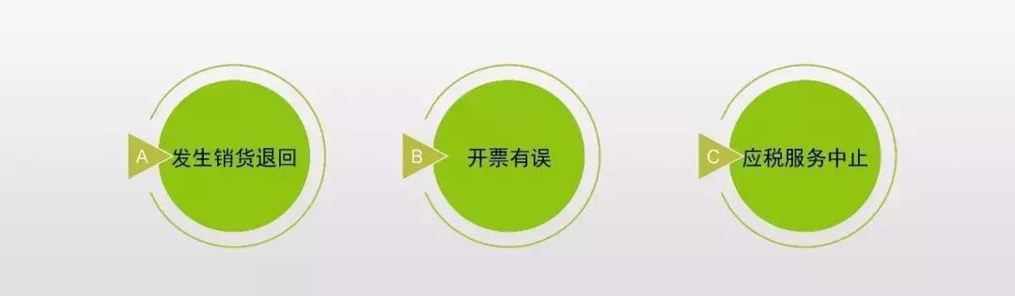
值得大伙注意的是以上三种常见的发票红冲情形，是不满足发票作废的条件。
发票作废的条件如下：
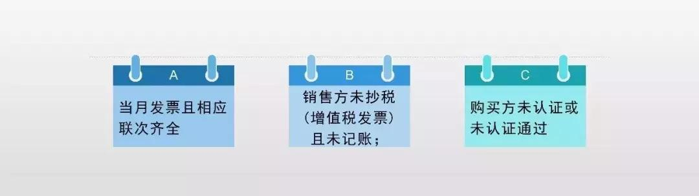
3.错开的发票不冲红的后果
如果错开的发票不作冲红处理会有什么后果？
不处理的后果除了账实不符之外，还有如果被查出，将会产生罚款、滞纳金等
4.发票冲红的步骤
申请红字发票信息表——税局批准红字信息表——开具红字发票(选到相应的红字信息表)开具红字发票
5.红冲发票错了要怎么处理?
当月开错可以作废，次月发现带红字发票信息表、撤销红字发票信息表情况说明、公章去税局重新申请。
问题1如果是红冲发票，需要把开错的那张票要回来吗？
不需要。
问题2、我公司2月份开了一份增值税专用发票，购买方地址开具错误，3月份对该份发票做了红冲处理，并与3月重新开具了正确的发票，请问，怎么做账？会计分录怎么写？
会计分录这样写：
红字发票：
借：应收账款
贷：主营业务收入
应交税费-应交增值税-销项税
正确发票：
借：应收账款
贷：主营业务收入
应交税费-应交增值税-销项税
问题3那开错的发票对方已经认证了，我方是不是要把票从对方单位要收回来？然后是对方作红冲还是我方红冲？
不用收回来，是开票方开红字发票。

税控盘版专用发票红冲方法
一、功能介绍
当企业所开发票有误或者由于商品质量等问题购方退货时，若对应的该张发票已抄税，则不能作废，必须利用该功能来开具负数发票进行冲销。红字发票开具分为两种方式：直接开具和信息表导入开具。
二、信息表申请流程
根据实际业务需要，可以分为购买方申请开具和销售方申请开具两种情况，其处理流程不同，具体如下。
1、购买方申请
当出现以下情况时，应由购买方申请开具红字发票信息表:
(1) 购买方获得的专用发票认证相符且已进行了抵扣，之后因发生销货退回或销售折让需要做进项税额转出；
(2) 购买方获得专用发票后因以下问题无法抵扣时：
① 专用发票抵扣联、发票联均无法认证；
② 专用发票认证结果为纳税人识别号认证不符；
③ 专用发票认证结果为专用发票代码、号码不符；
④ 所购货物不属于增值税扣税项目范围。
具体流程如下：
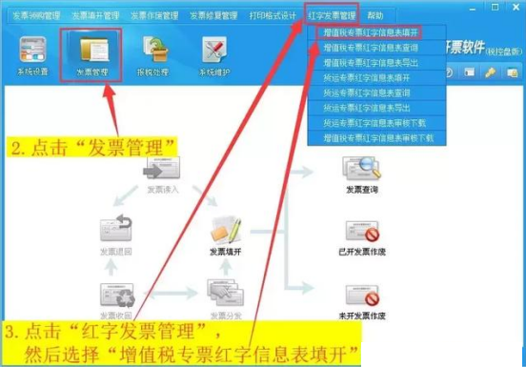
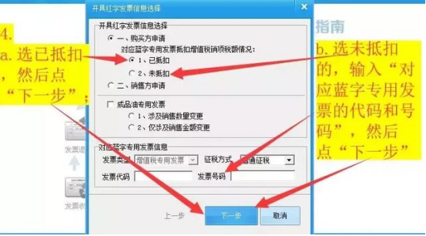
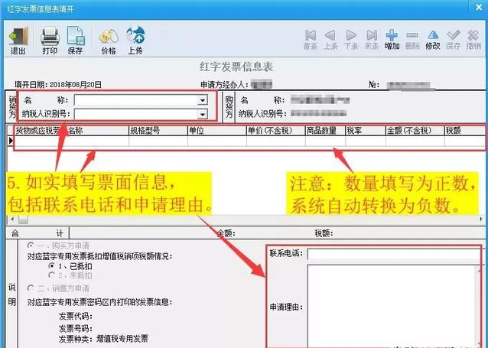
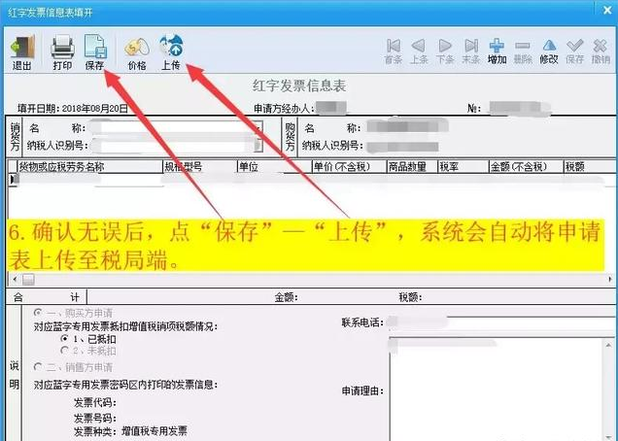
2、销售方申请
由销售方申请开具红字专用发票，根据实际情况选择理由后，按照以下流程操作：
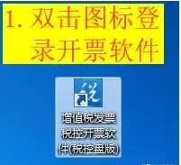
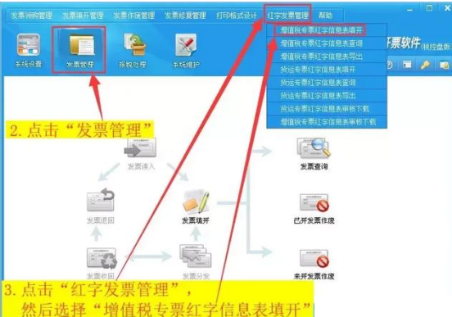
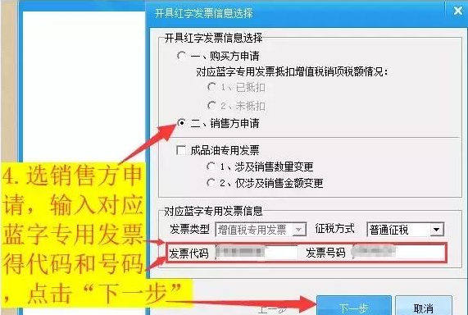
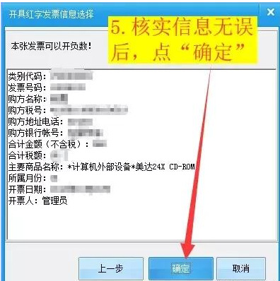
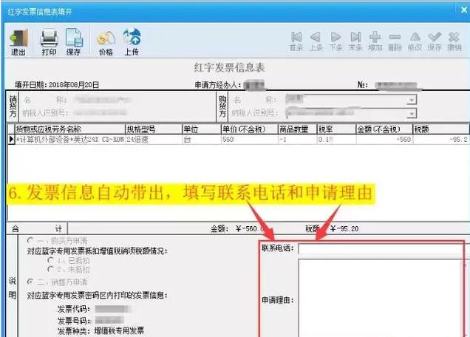
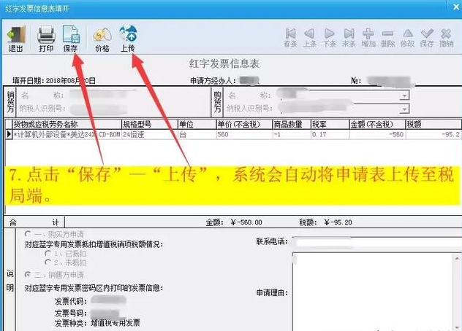
三、红字信息表审核下载
信息表申请完过一段时间后，即可到这里下载
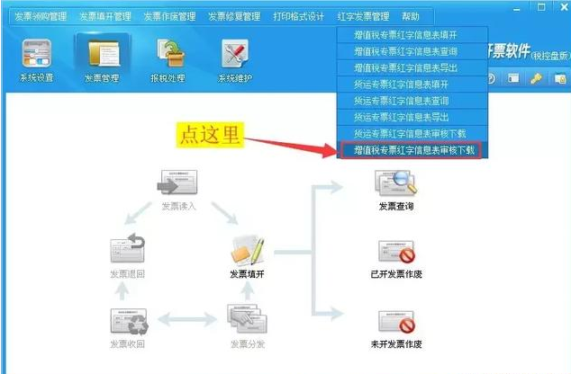
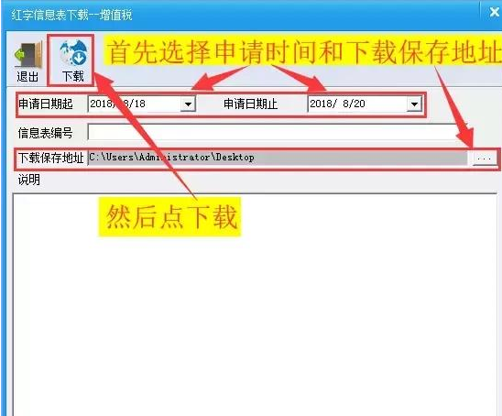

四、负数发票的开具方法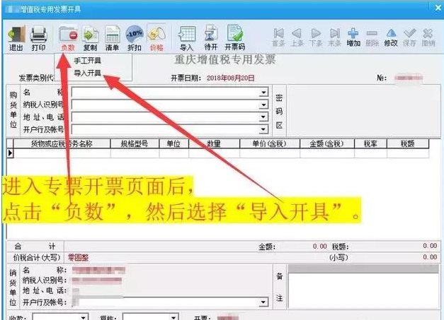
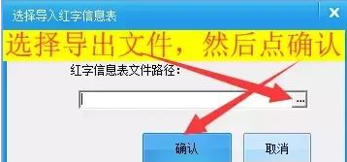
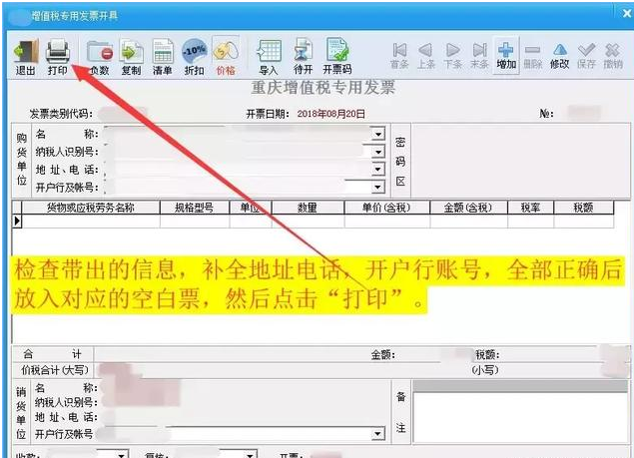
说明：
1 、对带有折扣的蓝字发票开具相应红字发票时，若数据库中有蓝字发票信息，则系统会自动调出票面信息并将折扣分摊反映在对应的商品行中。
2 、 销项负数发票不允许附带销货清单，也不能再添加折扣。
3 、库中有对应的蓝字发票时，红字发票的合计金额、税额不能大于原蓝字发票；库中没有对应原蓝字发票的时，合计金额绝对值不大于单张开票限额。
4 、一张正数发票可以分多次红冲，但所开全部负数发票的总金额、总税额必须小于等于对应的正数发票。
5 、填开作废发票、空白作废发票、负数发票不能开具负数。

